CORSO DI SQL INTERMEDIO
Sommario
CORSO DI SQL INTERMEDIO 1
LEZIONE 1 - Le Fasi di Elaborazione di una query 3
LEZIONE 2 – Come leggere un piano di esecuzione (Oracle) 5
Differenze tra i piani di esecuzione Oracle vs SQL Server 7
Esempio di analisi di un piano Oracle 10
Esempio di analisi piano MySQL 10
Pillole di differenze fra i piani di esecuzione Oracle e MySQL 12
BE2 - Esempio sul piano di esecuzione 13
LEZIONE 3 – LE JOIN 14
Tipologie 14
L’algoritmo dietro le JOIN 14
Schematizziamo le differenze 16
Regola Mentale 16
Differenza tra Build Table e Driving Table 17
LEZIONE 4 – Performance e come migliorarle (o almeno provarci) 18
Scansione vs ricerca 18
Il concetto di “Sargabili” 21
Il concetto di “Predicate Pushdown” 22
Le CTE (Common Table Expressions) 24
LEZIONE 5 – Subquery 26
Tipologie di subquery 26
BE1 - Esempio completo (dataset con ordini mono tabella) 28
LEZIONE 6 – Funzioni analitiche 29
BE3 - Esempio sulle funzioni analitiche 29
LEZIONE 7 – Le tabelle PIVOT 30
LEZIONE 8 – Operazioni insiemistiche 31
LEZIONE 9 – Mettere mano alla struttura del database 32
Alter Table 32
Gestione vincoli 32
Creazione delle viste (TABLE VIEW) 33
LEZIONE 10 – Stored objects 34
Stored procedure 34
Funzioni 35
Package (solo Oracle) 36
Trigger 37
Sequence 39
Synonym 40
LEZIONE 11 – SQL Dinamico 42
LEZIONE 12 – PL/SQL vs T-SQL 44
Esempio di blocco PL/SQL e T-SQL 44
Esempio di gestione errori 45
Esempio di cursori 46
Differenze in pillole sui cursori 48

LEZIONE 1 - Le Fasi di Elaborazione di una query
- Parsing
- Binding
- Ottimizzazione
- Execution
Il parsing verifica la sintassi della query.
Il binding risolve nomi, tipi e permessi.
L’ottimizzatore genera piani alternativi e sceglie quello con il costo stimato più basso.
L’esecutore segue il piano passo per passo.
Ogni fase può introdurre inefficienze:
- statistiche vecchie e non aggiornate lato amministrazione
- funzioni su colonne indicizzate male
- join mal strutturati
- conversioni implicite.
Comprendere queste fasi è essenziale per diagnosticare problemi di performance.
La parte dell’ottimizzatore è ovviamente il cuore delle fasi e si può riassumere in questi punti:
- Usa statistiche su tabelle e indici
- Stima cardinalità e selettività
- Valuta join order e join method
- Cerca un piano “abbastanza buono”, non perfetto
E’ da comprendere che:
L’ottimizzatore non è intelligente: si basa su statistiche.

Esempio su Oracle
SELECT /*+ gather_plan_statistics */
p.product_id, SUM(s.amount)
FROM sales s
JOIN products p ON p.product_id = s.product_id
WHERE s.sale_date BETWEEN DATE '2024-01-01' AND DATE '2024-12-31'
GROUP BY p.product_id;

/*+ gather_plan_statistics */
È un hint di Oracle che ordina al motore SQL di raccogliere statistiche di runtime durante l’esecuzione della query.
Queste statistiche vengono poi rese disponibili tramite:
SELECT *
FROM table(dbms_xplan.display_cursor(NULL, NULL, 'ALLSTATS LAST'));
- senza questo hint, Oracle mostra solo le stime del piano.
- con questo hint, Oracle mostra anche i valori reali misurati durante l’esecuzione.
Dice in pratica a Oracle
“con gather_plan_statistics: mentre esegui la query, misura davvero quante righe produci in ogni step.”
“Poi, con dbms_xplan, possiamo confrontare le stime dell’ottimizzatore con i numeri reali.”
“Se le stime sono sbagliate, il piano sarà sbagliato.”
Permette di confrontare:
E-Rows | Cardinalità stimata dall’optimizer
A-Rows | Cardinalità reale prodotta dall’operatore
Quando E-Rows e A-Rows divergono molto, hai trovato un problema di performance

LEZIONE 2 – Come leggere un piano di esecuzione (Oracle)
Hai tre tabelle:
- ORDERS (5 milioni di righe)
- CUSTOMERS (100k righe)
- REGIONS (50 righe)
Query:
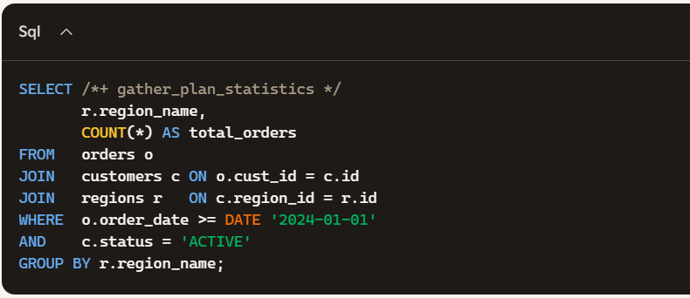
Dopo l’esecuzione di:
SELECT * FROM table(dbms_xplan.display_cursor(NULL, NULL, 'ALLSTATS LAST'));
Si ottiene un piano di esecuzione:
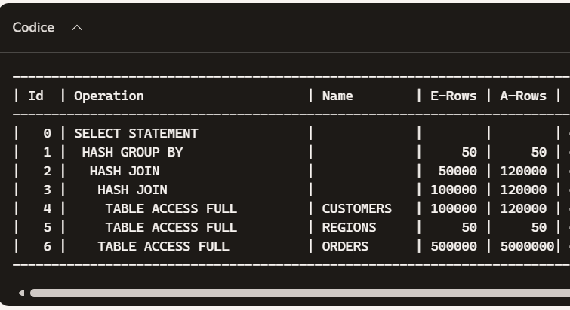
Il piano di esecuzione è visto come albero invertito
Passo uno
Identificare la root operation che rappresenta solo il risultato finale.
SELECT STATEMENT
Passo due
Lettura della struttura gerarchica per identazione 
Significa:
- Prima Oracle legge ORDERS
- Poi legge CUSTOMERS
- Poi applica l’Hash Join (HJ)
Passo tre
Verificare che tipo di operatori vengono usati: è lì dove si annida il costo
- TABLE ACCESS FULL
- INDEX RANGE SCAN con A-Rows molto alte
- HASH JOIN con build troppo grande
- SORT costosi
- NESTED LOOPS con tabelle grandi
- VIEW o WITH materializzate
Passo Quarto
Confrontare E-Rows vs A-Rows
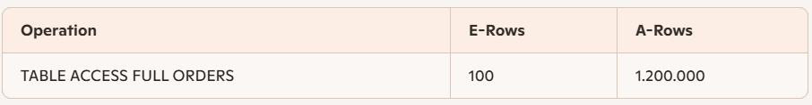
- E-Rows = stima dell’optimizer
- A-Rows = righe reali prodotte dall’operatore
Differenze grandi = problema di cardinalità.
Passo Quinto
Per ogni join chiedersi:
- Qual è la tabella build ?
- Qual è la tabella driving ?
- L’ordine dei join è sensato?
- Le cardinalità crescono troppo presto?
Se un join produce troppe righe → tutto il piano esplode.
Passo sesto
Cercare gli operatori di rottura che fanno cambiare in modo drastico il piano
- FILTER
- CONNECT BY
- WINDOW SORT (analytic functions)
- VIEW PUSHED PREDICATE
- PARTITION RANGE ALL
- PX SEND / PX RECEIVE (redistribuzioni costose)
Questi spesso spiegano perché il piano è diventato complesso.

Differenze tra i piani di esecuzione Oracle vs SQL Server
I due motori hanno filosofie simili (entrambi cost-based)
ma rappresentano e calcolano i piani in modo molto diverso.
  - Come si genera il piano
Oracle
- Usa
  - EXPLAIN PLAN FOR + SELECT DBMS_XPLAN.DISPLAY cosa pensa di fare
  - DBMS_XPLAN.DISPLAY_CURSOR cosa ha fatto davvero
    - (necessita di privilegi su tabelle di sistema)

SELECT * FROM TABLE(DBMS_XPLAN.DISPLAY_CURSOR(NULL, NULL, 'ALLSTATS LAST'));
- I piani sono salvati nella PLAN_TABLE
- Mostra sia piano logico che piano fisico

SQL Server
- Usa:
  - Estimated Execution Plan cosa pensa di fare
  - Actual Execution Plan cosa ha fatto davvero
Tipo di piano | Esegue la query | Righe reali | Tempi reali | Warning | Uso tipico
Estimated | ❌ No | ❌ No | ❌ No | ❌ No | Previsione, analisi preliminare
Actual | ✔ Sì | ✔ Sì | ✔ Sì | ✔ Sì | Diagnosi, tuning avanzato

- Visualizzazione grafica molto ricca
- Nessuna tabella dedicata come PLAN_TABLE
- Il piano è mostrato come albero grafico con operatori e costi percentuali

  - Come viene rappresentato il piano
- Oracle → Piano gerarchico (top-down)
Esempio tipico:
SELECT STATEMENT
HASH JOIN
TABLE ACCESS FULL CLIENTI
INDEX RANGE SCAN ORDINI_IDX
- Ogni riga è un’operazione fisica
- La gerarchia mostra l’ordine di esecuzione
- Molto dettagliato e testuale
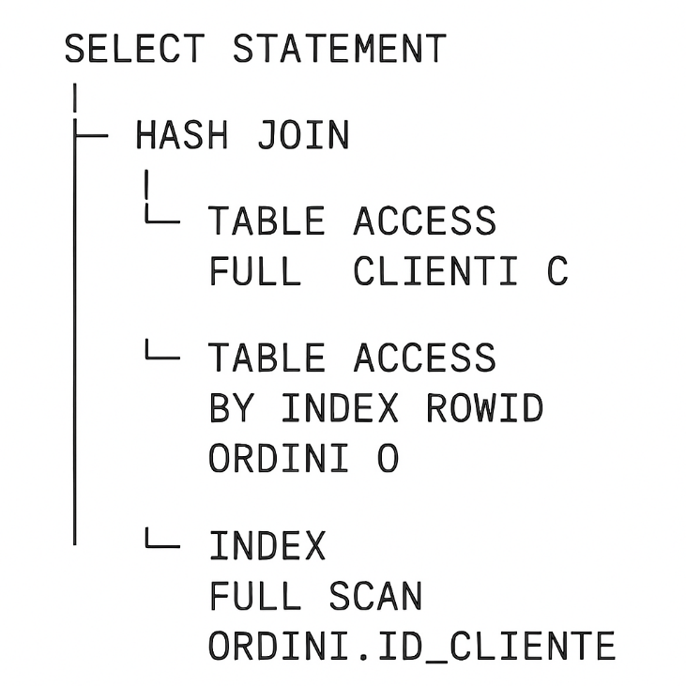

- SQL Server → Piano grafico (left-to-right)
- Ogni operatore è un blocco grafico
- Le frecce mostrano il flusso dei dati
- Ogni operatore ha un “costo percentuale”
- Molto intuitivo per chi inizia

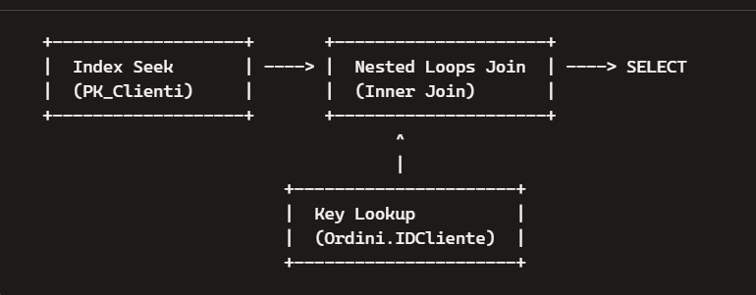

Sintesi
 | Oracle | SQL Server
Visualizzazione | Testuale, gerarchica | Grafica, intuitiva
Costi | Numerici (COST) | Percentuali
Indici | B-Tree, Bitmap, Function-based | Clustered, Non-clustered, Include
Lettura | Più tecnica | Più immediata
Piano reale | DISPLAY_CURSOR | Actual Execution Plan

Esempio di analisi di un piano Oracle

Esempio di analisi piano MySQL
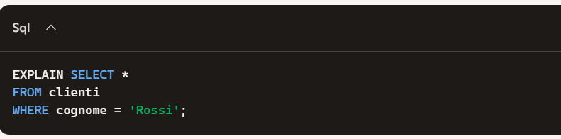
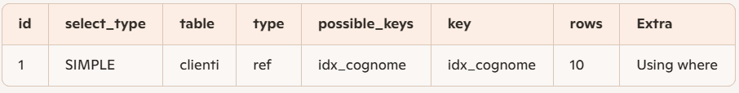
Come leggere il piano Oracle

- SELECT STATEMENT
È la root del piano rappresenta solo il risultato finale.
- HASH GROUP BY
Oracle raggruppa per region_name.
- E-Rows = 50 → si aspetta 50 regioni
- A-Rows = 50 → stima corretta
- Operatore leggero, nessun problema qui.
- HASH JOIN (tra risultato del join precedente e ORDERS)
Qui avviene il join tra:
- risultato del join CUSTOMERS–REGIONS
- ORDERS
⚠️ Mismatch importante
- E-Rows = 50.000
- A-Rows = 120.000
👉 L’optimizer ha sottostimato di oltre 2× 👉 Possibile skew su cust_id (poco rappresentativo)
- HASH JOIN (CUSTOMERS ↔ REGIONS)
Join tra CUSTOMERS e REGIONS.
- E-Rows = 100.000
- A-Rows = 120.000
👉 Anche qui stima sottovalutata 👉 Probabile filtro c.status = 'ACTIVE' non ben rappresentato nelle statistiche (skew)
- TABLE ACCESS FULL – CUSTOMERS
- E-Rows = 100.000
- A-Rows = 120.000
Oracle fa un full scan perché:
- il filtro status = 'ACTIVE' non è selettivo
- l’indice su status (se esiste) non è utile
- la tabella è relativamente piccola
- TABLE ACCESS FULL – REGIONS
- Tabella piccola → full scan perfetto
- E-Rows = A-Rows = 50 → stima perfetta
- TABLE ACCESS FULL – ORDERS
Questo è il punto critico.
- E-Rows = 500.000
- A-Rows = 5.000.000
👉 L’optimizer pensava che il filtro order_date >= 2024-01-01 fosse molto selettivo 👉 In realtà non lo è 👉 Questo errore di cardinalità ha influenzato tutto il piano

Conseguenze:
- Oracle ha scelto HASH JOIN (giusto), ma
  - ha allocato meno memoria del necessario
  - ha generato spill su TEMP (porzione di Oracle per la gestione delle query)
  - ha aumentato i tempi di esecuzione

Pillole di differenze fra i piani di esecuzione Oracle e MySQL
 | Oracle | MySQL
Dettaglio del piano | Altissimo | Medio
Costi | Sì (COST, CARDINALITY, BYTES) | No (solo stime righe)
Tempi reali | Sì (con DBMS_XPLAN.DISPLAY_CURSOR) | Sì (con EXPLAIN ANALYZE)
Access path | Molto dettagliati | Sintetici
Join methods | Completi (NL, HASH, MERGE) | Limitati (NL, BNL, HASH da v8.0)
Parallelismo | Sì | No

Oracle usa l’sql
EXPLAIN PLAN FOR
SELECT ...
SELECT * FROM TABLE(DBMS_XPLAN.DISPLAY);
- Il piano viene scritto nella tabella PLAN_TABLE.
- Puoi visualizzarlo con DBMS_XPLAN.DISPLAY, DISPLAY_CURSOR, ecc.

MySQL usa l’sql
EXPLAIN SELECT ...
EXPLAIN ANALYZE SELECT ... MySQL 8+
- Non esiste una PLAN_TABLE.
- EXPLAIN ANALYZE esegue la query e mostra tempi reali.

Sintesi
Oracle con EXPLAIN PLAN
- Fornisce informazioni estremamente dettagliate
- Mostra costi, cardinalità, operazioni fisiche
- E’ di fatto ottimizzatore molto avanzato
- Ideale per tuning professionale
MySQL con EXPLAIN
- Più semplice e leggibile
- Utile per interpretare indici, join e scansioni
- Ottimizzatore meno sofisticato
- Ottimo per query OLTP (Online Transaction Processing) leggere

BE2 - Esempio sul piano di esecuzione
BE2 - Esempio sul piano di esecuzione

LEZIONE 3 – LE JOIN

Tipologie
FULL OUTER JOIN
- Unione di righe corrispondenti e non.
CROSS JOIN
- Prodotto cartesiano.
SELF JOIN
- Join della tabella con sé stessa.
  - Utile per gerarchie e confronti.
Semi-join / Anti-join
- EXISTS / NOT EXISTS.

L’algoritmo dietro le JOIN

Nested Loop Join (NLJ)
Per ogni riga della tabella esterna, cerca le righe corrispondenti nella tabella interna.
Quando si applica
- La tabella esterna è piccola (es. la tabella delle Categoria dei Prodotti)
- Esiste un indice sulla chiave di join della tabella interna
- Le righe da restituire sono poche (alta selettività)
Fasi
- per ogni riga di A:
  - cerca in B le righe corrispondenti (via indice o scan)
Pro
- Ottimo con indici
- Eccellente per query OLTP (Online Transaction Processing)
Contro
- Scalabilità pessima su tabelle grandi.
- Se manca l’indice = disastro.

Hash Join (HJ)
Costruisce una hash table sulla tabella più piccola, poi scandisco la tabella esterna e cerco match tramite hash.
Quando si applica
- Tabelle grandi
- Join su uguaglianza (=)
- Nessun indice utile
- Query analitiche / data warehouse
Fasi
- Build: creo una hash table sulla tabella più piccola
- Probe: sondo la tabella grande e cerco match nella hash table
Pro
- Molto veloce su grandi volumi
- Perfetto per parallel execution
Contro
- Richiede memoria
- Non funziona bene con join non-equi (>, <, BETWEEN)

Sort Merge Join (SMJ)
Ordina entrambe le tabelle sulle chiavi di join, poi vengono lette in parallelo.
Quando si applica
- Le tabelle sono già ordinate (es. indici cluster, partizioni)
- Join su range (>, <, BETWEEN)
- Grandi volumi
Fasi
- Ordino A per la chiave
- Ordino B per la chiave
- Scorro A e B come due liste ordinate
Pro
- Ottimo per join non-equi
- Stabile e prevedibile
Contro
- Il costo di sort (ordinamento) può essere elevato
- Meno efficiente del hash join per join equi su grandi volumi

Schematizziamo le differenze
 | Quando si applica | Punti di forza
Nested Loop Join | tabelle piccole o indicizzate | ottimo per OLTP
Hash Join | tabelle grandi, no indici | ottimo per OLAP
Merge Join | tabelle già ordinate | richiede ORDER BY o indici

Nested Loop
  - “Prendo una riga e cerco le corrispondenti”
    - → ideale quando: poche righe + indice
  - “Per ogni riga, cerco le corrispondenti con un indice”.
Hash Join
  - “Costruisco una hash table e cerco per hash”
    - → ideale quando: grandi volumi + nessun indice + equi-join
  - “Leggo tutto e confronto in memoria”.
Merge Join
  - “Unisco due liste ordinate”
    - → ideale quando: dati già ordinati o indicizzati + grandi volumi

Regola Mentale
- Se hai indici buoni e poche righe → pensa a Nested Loop.
- Se hai tabelle grandi, nessun indice, equi-join → pensa a Hash Join.
- Se hai dati ordinati o indici su entrambe le tabelle → pensa a Merge Join.

Differenza tra Build Table e Driving Table
Build Table (o Build Input)
È la tabella (o subquery) che Oracle carica in memoria per costruire una struttura di supporto:
- Nested Loop → può essere la tabella interna (inner table)
- Hash Join → costruisce la hash table
Caratteristiche tipiche della Build Table
- Cardinalità più piccola
- Filtri selettivi applicati prima
- Deve essere “maneggevole” perché viene materializzata o ordinata
- Spesso appare sotto nel piano di esecuzione (indentata)
Metaforicamente parlando
- È come preparare un “cestino di lookup”:
  - Oracle vuole che sia piccolo e veloce da consultare.
Driving Table (o Probe/Outer Table)
È la tabella da cui Oracle inizia il join. I suoi valori vengono usati per “sondare” (probe) la struttura costruita dalla build table.
Caratteristiche tipiche della Driving Table
- Cardinalità maggiore
- È la tabella “esterna” del join
- Non viene materializzata: Oracle la scorre e per ogni riga cerca corrispondenze nella build table
- Spesso appare sopra nel piano di esecuzione
Metaforicamente parlando
- È come un elenco di chiavi che Oracle usa per cercare corrispondenze nel “cestino di lookup” preparato prima

Esempio
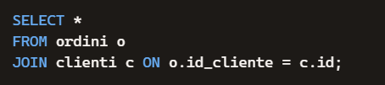
Se Oracle decide in base alle statistiche che:
- clienti sarà la → build table
- ordini sarà la → driving table
Allora il piano sarà:
- Oracle legge clienti, applica filtri, costruisce la hash table
- Oracle scorre ordini e per ogni riga cerca nella hash table

LEZIONE 4 – Performance e come migliorarle (o almeno provarci)
- Modificare la struttura logica
  - Creare indici sulle colonne usate nei filtri (WHERE)
  - Creare indici sulle colonne usate nei join
  - Usare indici composti con ordine corretto (type_customer_id, customer_id)
  - Evitare indici inutili o duplicati
- Da non fare
  - Funzioni sulle colonne indicizzate (es. UPPER(col) senza function-based index)
  - Indici su colonne a bassa cardinalità (es. flag Y/N)
- Best practice:
  - Evitare SELECT *
  - Usare filtri il più presto possibile
  - Evitare subquery non necessarie
  - Preferire join espliciti (JOIN) invece di condizioni nel WHERE
  - Evitare OR su colonne diverse (meglio usare UNION ALL)
  - Evitare funzioni sulle colonne filtrate (es. WHERE UPPER(nome) = 'MARCO')
  - Normalizzare i dati
  - Cosa importante e difficile: studiare prima il piano di esecuzione!

Scansione vs ricerca
Come fa il database a trovare i dati?
Può usare una scansione o una ricerca ovvero usa i concetti di
- Full Table Scan
- Index Seek
Esempio Full Table Scan
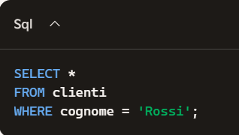
Se cognome non è indicizzato → FTS.
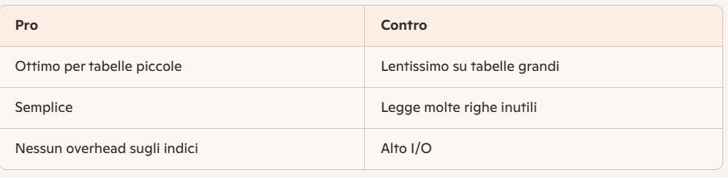

Esempio Index Seek
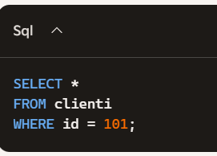
Se id è PK → Index Seek immediato.
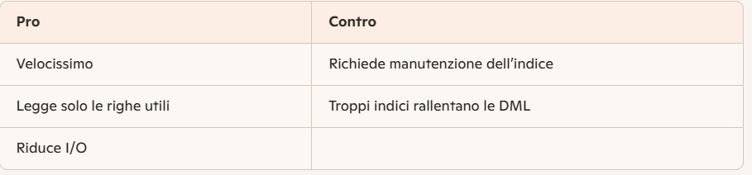

Fra queste due tipologie di accesso c’è una terza e quarta
- Index Scan
- Index Range Scan

Nel primo caso Index Scan (Index Full Scan) il database scorre tutto l’indice, dall’inizio alla fine.
Avviene quando
- L’indice esiste, ma la condizione non è selettiva
- La query richiede molte righe
- L’indice è usato per evitare il table scan, ma non è molto utile
- L’indice è coprente (index-only scan)
  - select cognome from clienti;
    - se esiste un indice sulla colonna cognome molto probabilmente userà Index Full Scan al posto di Table Full Scan
In pratica
- Legge tutte le voci dell’indice
- Più veloce di un table scan (l’indice è più piccolo della tabella)
- Ma meno efficiente di un seek

Nel secondo caso Index Range Scan il database usa l’indice per cercare solo una porzione dell’indice ovvero un range di valori
Avviene quando
- Predicati sargabili con range:
  - BETWEEN
  - >=, <=
  - >, <
- Predicati con uguaglianza su colonne non uniche:
  - WHERE cognome = 'Rossi'
- Prima parte di un indice composto:
  - indice (cognome, nome) → range su cognome
In pratica
- Lettura parziale dell’indice
- Accesso molto efficiente
- Usa l’indice come un albero B-Tree: trova la root e scorre solo ciò che serve
  - SELECT * FROM clienti WHERE data_reg BETWEEN DATE '2024-01-01' AND DATE '2024-01-31';
    - L’indice su data_reg permette un Index Range Scan.

Tabella comparative Index Scan e Index Range Scan
 | Index Scan (Full Index Scan) | Index Range Scan
Cosa legge | Tutto l’indice | Solo una parte dell’indice
Quando avviene | Predicati poco selettivi o nessun predicato | Range, uguaglianze selettive
Performance | media | molto veloce
Uso tipico | Index-only scan, alternative al table scan | Filtri sargabili

Il concetto di “Sargabili”
SARGABLE significa: Search ARGument ABLE
ovvero
“adatto ad essere usato come argomento di ricerca”
Come usarlo
- Evitare funzioni su colonne (siamo sempre lì)
- Riscrivere condizioni in modo corretto
- Applicare il concetto di Predicate Pushdown (quello che sai dillo subito!)

Sargable buoni e cattivi
Quelli che aiutano
- Confronti diretti
  - WHERE cognome = 'Rossi'
  - WHERE id = 100
  - WHERE data >= DATE '2024-01-01'
- Range su colonne indicizzate
  - WHERE prezzo BETWEEN 10 AND 20
  - WHERE data >= SYSDATE - 7
- LIKE con prefisso fisso
  - WHERE nome LIKE 'Mar%'
- Join su colonne indicizzate
  - ON clienti.id = ordini.id_client
Quelli che creano caos
- Funzioni sulla colonna
  - WHERE UPPER(cognome) = 'ROSSI'
Soluzione: spostare la funzione sul valore
    - WHERE cognome = UPPER('Rossi') effettuare normalizzazione dei dati
- WHERE TRUNC(data) = DATE '2024-01-01'
Soluzione: spostare la funzione sul valore
    - WHERE YEAR(data) = 2024
- Operatori matematici sulla colonna
  - WHERE salario * 1.2 > 50000
Soluzione:
    - WHERE salario > 50000 / 1.2
- LIKE che inizia con wildcard
  - WHERE nome LIKE '%arco'
L’indice non può essere usato.

- OR su colonne diverse
  - WHERE cognome = 'Rossi' OR città = 'Torino' (!) Spesso non sargabile.
Soluzione:
    - SELECT ... WHERE cognome = 'Rossi'
UNION ALL
SELECT ... WHERE città = 'Torino'
- CAST sulla colonna
  - WHERE TO_CHAR(data, 'YYYY') = '2024'
Soluzione:
    - WHERE data >= DATE '2024-01-01'
AND data < DATE '2025-01-01'

Il concetto di “Predicate Pushdown”
Predicate Pushdown significa che l’ottimizzatore SQL “spinge” i predicati (le condizioni del WHERE, HAVING, JOIN) il più in basso possibile nel piano di esecuzione, così da:
- filtrare i dati prima
- leggere meno righe
- ridurre I/O, CPU e memoria
- evitare operazioni inutili su righe che verranno scartate
È uno dei principi fondamentali del query tuning.
Perché ogni operazione SQL (join, sort, group by, hash, merge, ecc.) costa tempo.
Se il DB può filtrare prima, tutte le operazioni successive lavorano su meno righe.

E’ un concetto banale ma importante che passa da questo esempio:
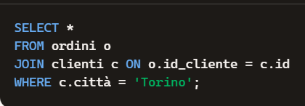
Senza predicate pushdown
- Il DB fa il join tra tutti gli ordini e tutti i clienti
- Poi filtra i clienti di Torino
Con predicate pushdown
- Filtra prima i clienti di Torino
- Fa il join solo con quelli
Ovviamente il tutto avviene se l’ottimizzatore ha in “pancia” query sargable

Esempio
Dagli esercizi provate a togliere o mettere WHERE condition puntuali
Prendete spunto da questo esempio:
SELECT *
FROM (
SELECT *
FROM ordini
) o;

Il piano di esecuzione legge tutta la tabella
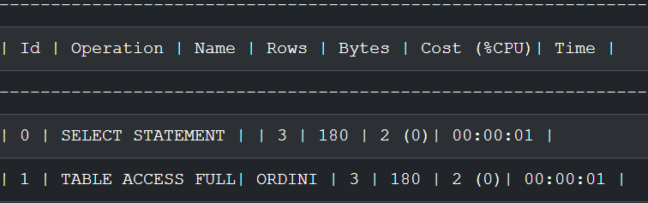
Aggiungere la where condition
where stato_ordine = 'COMPLETATO';

- Il filtro viene spinto dentro la subquery.
- Il motore legge solo le righe che ervono.
- Il piano cambia (meno righe, meno costi).

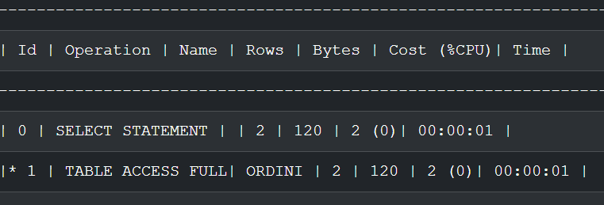

Le CTE (Common Table Expressions)
Una CTE è una subquery nominata definita con WITH, che è possibile usare come se fosse una tabella temporanea solo all’interno della query.
Le CTE migliorano la struttura della query e aiutano l’ottimizzatore, ma non sono un trucco di performance automatico.
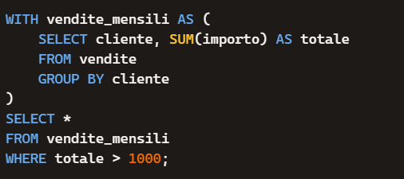
È come una vista solo per quella query, più leggibile e più facile da ottimizzare.
Migliorano la leggibilità e la struttura della query
Le CTE permettono di spezzare una query complessa in blocchi logici.
- Senza CTE → subquery annidate, difficili da leggere
- Con CTE → query “a livelli”, molto più didattica
Senza CTE:
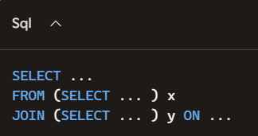
Con CTE:
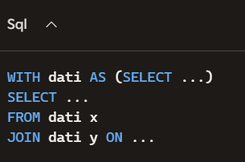

Permette recursive (solo dove supportata)
SQL Server, PostgreSQL e Oracle supportano CTE ricorsive, utili per:
- gerarchie
- alberi
- esplosione distinte
- percorsi
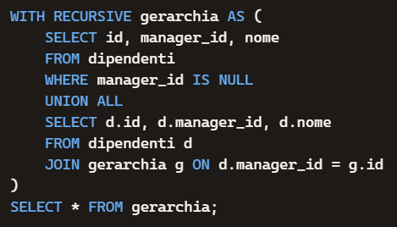

Permettono di isolare step complessi
Perfette per:
- calcoli intermedi
- aggregazioni multiple
- funzioni analitiche
- join complessi
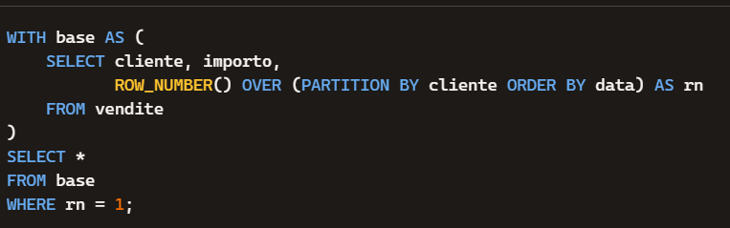

LEZIONE 5 – Subquery
Le subquery (o query nidificate) sono query SQL inserite all’interno di un’altra query. Servono per risolvere problemi complessi in modo elegante, modulare e leggibile.
Una subquery è una query che:
- viene eseguita prima della query principale
- restituisce un valore, una riga o una tabella
- può essere usata in SELECT, FROM, WHERE, HAVING, UPDATE, DELETE

Tipologie di subquery

Subquery non correlate
Sono indipendenti dalla query esterna. Vengono eseguite una sola volta.
Esempio
SELECT nome, prezzo
FROM prodotti
WHERE prezzo > (SELECT AVG(prezzo) FROM prodotti);

Subquery correlate
Dipendono dalla riga corrente della query esterna. Vengono eseguite una volta per ogni riga.
Esempio
SELECT o1.*
FROM ordini o1
WHERE o1.importo >
(SELECT AVG(o2.importo)
FROM ordini o2
WHERE o2.id_cliente = o1.id_cliente);

Subquery scalari
Restituiscono un solo valore.
Esempio
SELECT *
FROM prodotti
WHERE prezzo = (SELECT MAX(prezzo) FROM prodotti);

Subquery con output di più righe
Usano operatori come:
- IN
SELECT nome
FROM clienti
WHERE id_cliente IN (SELECT id_cliente FROM ordini);
- ALL L’operatore richiede che il prezzo del prodotto esterno sia maggiore di ogni prezzo restituito dalla subquery.
SELECT nome, prezzo
FROM prodotti
WHERE prezzo > ALL (SELECT prezzo
FROM prodotti p2 JOIN ordini o
ON p2.id_prodotto = o.id_prodotto );
il risultato è il prodotto più costoso tra quelli non ordinati o che supera il prezzo di tutti
- ANY L’operatore richiede che il prezzo del prodotto esterno sia maggiore almeno di un valore restituito dalla subquery.

Subquery in FROM (inline view)
La subquery diventa una tabella temporanea.
Esempio
SELECT categoria, prezzo_medio
FROM ( SELECT id_categoria, AVG(prezzo) AS prezzo_medio
FROM prodotti
GROUP BY id_categoria);

Subquery in SELECT
Usate per calcoli per-riga: pesanti a livello prestazionale se non scritte correttamente
Sconsigliate vengono in aiuto le funzioni analitiche
Esempio
SELECT nome_prodotto,
(SELECT AVG(prezzo) FROM prodotti) AS media_globale
FROM prodotti;

BE1 - Esempio completo (dataset con ordini mono tabella)
BE1 - Esempio completo (dataset con ordini mono tabella)

LEZIONE 6 – Funzioni analitiche
Le funzioni analitiche permettono di:
- calcolare valori senza raggruppare le righe
- mantiene il dettaglio
- eseguire calcoli su finestre (window) di dati
- non sono da confondere con le GROUP BY
- effettua ranking

Concetti chiave
OVER()
- Introduce il concetto di finestra (window).
- Definisce il range di analisi
PARTITION BY
- E’ il raggruppamento logico.
ORDER BY nella finestra
- Ordinamento interno.

Aggregazioni delle funzioni analitiche
- ROW_NUMBER numerazione dei dati senza pari merito
- RANK assegna lo stesso numero ai pari merito, saltando i successivi
- DENSE_RANK come RANK ma non salta numeri
- SUM OVER totale progressivo
- AVG OVER media mobile
- LAG OVER confronto fra righe precedenti
- LEAD OVER confronto fra righe succesive
- FIRST_VALUE prende il primo valore della finestra (window)
- LAST_VALUE prende l’ultimo valore della finestra (windows

BE3 - Esempio sulle funzioni analitiche
BE3 - Esempio sulle funzioni analitiche

LEZIONE 7 – Le tabelle PIVOT
Le tabelle pivot in SQL sono un modo per trasformare righe in colonne, ottenendo una vista più leggibile e aggregata dei dati.
Sono molto usate in reportistica, analisi e dashboard, perché permettono di “ruotare” i dati come in Excel.
Una pivot table è una query che:
- prende valori presenti in una colonna
- li trasforma in intestazioni di colonna
- calcola un’aggregazione (SUM, COUNT, AVG…)
- produce una tabella più compatta e leggibile
È una forma di trasformazione dei dati (data reshaping).
Dati di partenza
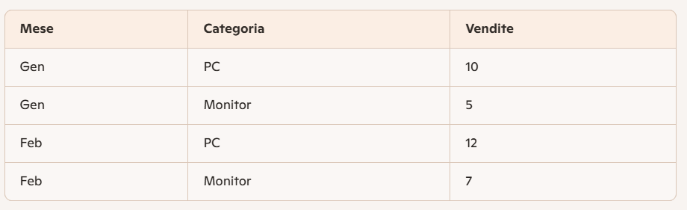
Tabella Pivot generata
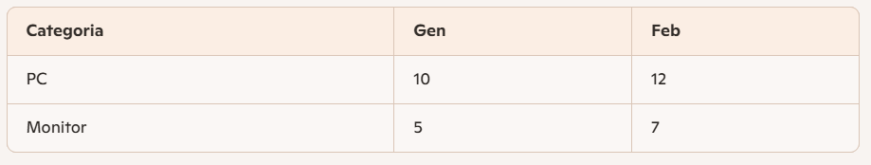
SQL-Server ha l’operazione PIVOT nativo | Oracle usa la sintassi PIVOT
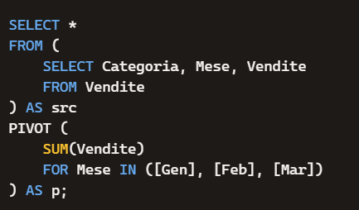 | 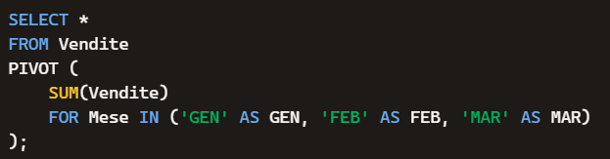
L’operazione inversa UNPIVOT trasforma colonne in righe
Entrambi i DBMS la supportano nativamente

LEZIONE 8 – Operazioni insiemistiche
Le operazioni insiemistiche permettono di combinare i risultati di due query come se fossero insiemi matematici.
Funzionano solo se le query hanno:
- lo stesso numero di colonne
- colonne con tipi compatibili (anche usando funzioni colonna)
- ordine delle colonne coerente

UNION vs UNION ALL
- Eliminazione duplicati UNION (applica sort + distinct)
- UNION ALL mantiene i duplicati (unione multiset)
  - UNION più costosa della UNION ALL in termini di sort + distinct
INTERSECT
- Elementi comuni fra le tabelle
- Rimuove duplicati
- MySQL non la supporta si simula con EXISTS
EXCEPT / MINUS
- Differenze tra insiemi
- Restituisce le righe della prima query ma non della seconda
- MINUS per Oracle
- EXCPET per SQL Server
- MySql non esiste si simula con NOT EXISTS

LEZIONE 9 – Mettere mano alla struttura del database
Come poter modificare la struttura del database in base alle regole del business o per meglio scrivere le query

Alter Table
- Aggiungere colonne.
- Modificare tipi.
- Aggiungere vincoli.
Esempio
ALTER TABLE clienti ADD telefono VARCHAR2(20);
ALTER TABLE clienti MODIFY telefono VARCHAR2(30);
ALTER TABLE clienti RENAME COLUMN telefono TO cellulare;
ALTER TABLE clienti DROP COLUMN cellulare;
- In Oracle esiste SET UNUSED per rinviare la rimozione fisica

Gestione vincoli
- Attivazione/disattivazione.
- Vincoli di check.
Tipologie
- PRIMARY KEY Identificatore univoco
- UNIQUE Valori unici
- NOT NULL Obbligatorietà
- CHECK Regole personalizzate
- FOREIGN KEY Integrità referenziale
Esempi
CREATE TABLE clienti ( id NUMBER PRIMARY KEY, nome VARCHAR2(50) NOT NULL );
ALTER TABLE clienti ADD CONSTRAINT chk_nome CHECK (nome IS NOT NULL);
ALTER TABLE ordini DISABLE CONSTRAINT fk_ordini_clienti;
ALTER TABLE ordini ENABLE CONSTRAINT fk_ordini_clienti;
- ENABLE VALIDATE → controlla i dati esistenti
- ENABLE NOVALIDATE → non controlla i dati già presenti
- DISABLE → utile per carichi massivi
ALTER TABLE clienti DROP CONSTRAINT chk_nome;

Creazione delle viste (TABLE VIEW)
Una vista è una tabella virtuale basata su una query.
CREATE VIEW vista_clienti_torino
AS SELECT id, nome, cognome FROM clienti WHERE città = 'Torino';

Vantaggi
- Astrazione dei dati
- Sicurezza (nasconde colonne sensibili di una tabella)
- Riutilizzo di query complesse
- Stabilità per le applicazioni

VIEW aggiornabili (poco usate)
Una vista è aggiornabile se:
- deriva da una singola tabella
- non contiene GROUP BY
- non contiene DISTINCT
- non contiene funzioni di aggregazione
Esempio
CREATE VIEW vista_clienti_torino
AS SELECT id, cognome, nome FROM clienti WHERE citta = ‘Torino’;
È possibile fare update dato che:
- è basata su una tabella
- tutte le colonne che servono sono mappate
- la where non impedisce identificazione l’identificazione delle righe
UPDATE vista_clienti_torino
SET nome = 'Marco'
WHERE id = 1;

Vista non aggiornabile
CREATE VIEW vendite_mensili
AS SELECT cliente_id, SUM(importo) FROM vendite GROUP BY cliente_id;

LEZIONE 10 – Stored objects
Oggetti salvati nel database che contengono logica eseguibile:
- Stored Procedure
- Function
- Package (solo Oracle)
- Trigger
- Materialized View (non affrontato in questa lezione)
- Sequence
- Synonym
Fondamentali per centrealizzare logica, sicurezza e performance
Vantaggi
- Logica centralizzata
- Performance migliori (piani memorizzati)
- Sicurezza (privilegi granulari)
- Manutenibilità
- Riduzione del traffico tra applicazione e DB

Stored procedure
- Logica riutilizzabile.
- Parametri IN/OUT.
In Oracle
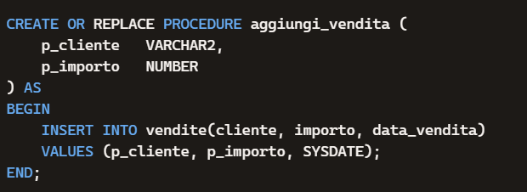
Esecuzione
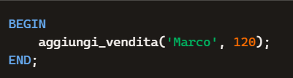

In SQL Server
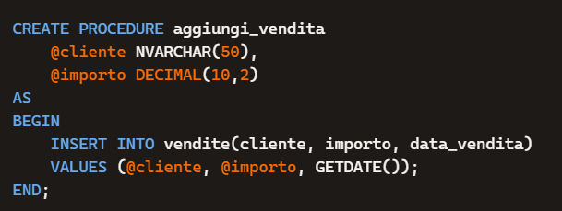
Esecuzione
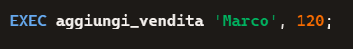

Funzioni
- Restituzione di valori.
- Differente da SP
In Oracle
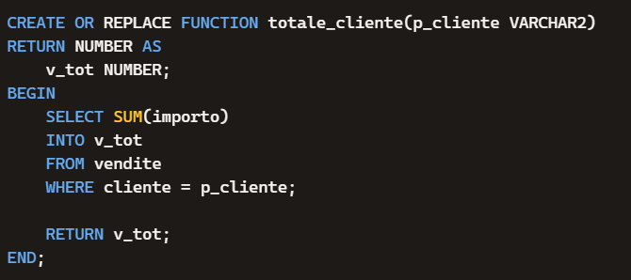
Esecuzione


In SQL Server
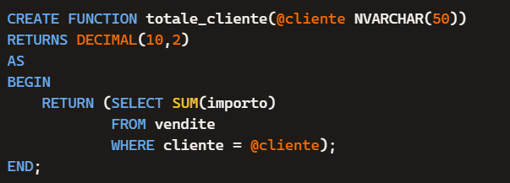
Esecuzione
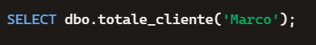

Package (solo Oracle)
Insieme di Procedure e Funzioni e Variabili per una centralizzazione del codice PL/SQL
Package Specification
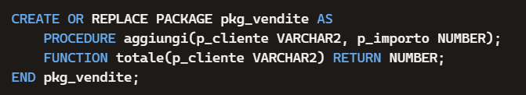
Package Body
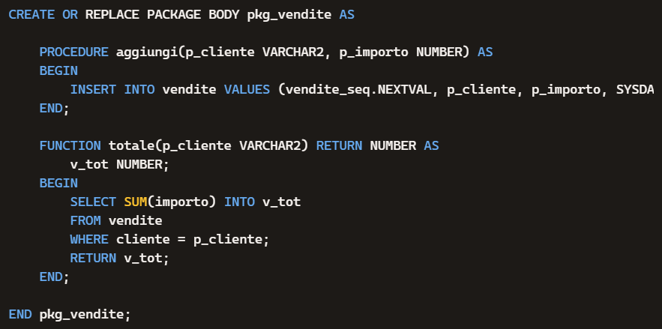

Trigger
Un trigger è un oggetto del database che si attiva automaticamente quando avviene un evento su una tabella
Servono per:
- garantire (anche) integrità dei dati
- eseguire controlli automatici
- fare audit e logging
- mantenere tabelle derivate o storiche
- applicare regole di business direttamente nel database

Tipi di trigger
- BEFORE
Usi tipici:
  - validazioni
  - modifiche ai valori inseriti
  - bloccare operazioni non valide
- AFTER
Usi tipici:
  - logging
  - scrittura in tabelle di audit
  - aggiornamento di tabelle correlate
- INSTEAD Of (SQL Server, Oracle su Viste non aggiornabili)
  - Usati sulle view non aggiornabili per definire cosa deve succedere quando si fa un INSERT/UPDATE/DELETE sulla vista realmente
Esempio
Vista non aggiornabile perché contiene JOIN
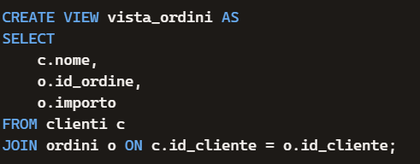
Creiamo un INSTEAD OF
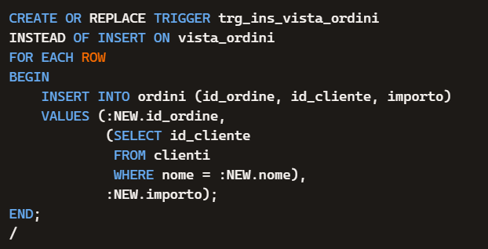

Funzionamento base
All’interno del trigger puoi accedere ai valori:
- :NEW (Oracle) → valori dopo l’operazione
- :OLD (Oracle) → valori prima dell’operazione
- inserted / deleted (SQL Server) → tabelle temporanee con i valori coinvolti

Esempio
Ogni volta che si inserisce una vendita, viene registrata nel log.
Oracle - Trigger AFTER INSERT
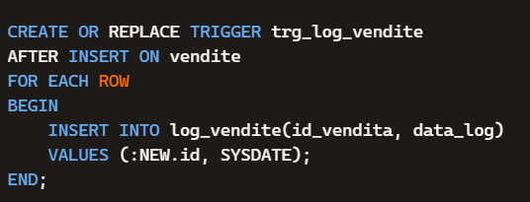
Esempio SQL Server - Trigger AFTER INSERT
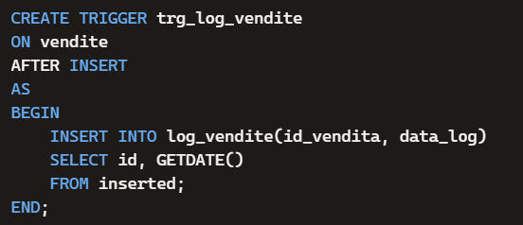

NOTA BENE
In Oracle la clausola FOR EACH ROW determina il fire del trigger
- Se inserita il trigger scatta per ogni riga
- Se omessa il trigger diventa un statement-level trigger e lavora sull’istruzione
Esempio
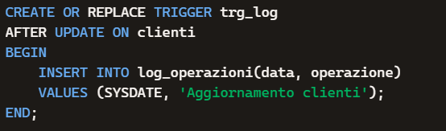
I valori di :NEW e :OLD non sono disponibili viene inserita una riga di log “generale”

Sequence
La generazione di valori unici è differente fra Oracle che le ha sempre usate e SQL Server che le ha implementate dal 2012, in modo simile ad Oracle
In Oracle
sono oggetti indipendenti dalle tabelle, progettati per generare numeri univoci e ad alte prestazioni.
Caratteristiche principali simili anche in SQL Server
- Oggetto autonomo nel database
- Non legato a nessuna tabella specifica
- Genera valori senza lock
- Altamente scalabile

Creazione
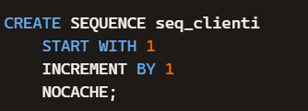
Uso
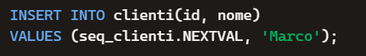
NEXTVAL e CURRVAL
- NEXTVAL → genera il prossimo valore
- CURRVAL → restituisce l’ultimo valore generato nella sessione

In SQL Server
Creazione
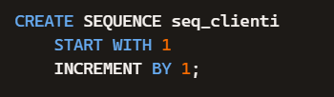
Uso
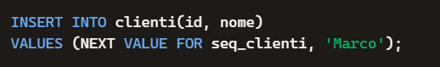
- Non presenta la possibilità dell’estrazione del valore generato (CURRVAL)

Synonym
Un sinonimo è un alias, un nome alternativo che punta a un oggetto del database:
- tabelle
- viste
- sequence
- procedure
- funzioni
- package (Oracle)
- oggetti remoti (Oracle)
Servono per:
- semplificare i nomi
- nascondere lo schema di uso all’applicazione
- astrarre la posizione dell’oggetto
- facilitare la migrazione tra ambienti
- gestire accessi cross-schema

In Oracle
Due tipi
- PRIVATE SYNONYM → visibile solo allo schema che lo crea
  - CREATE SYNONYM mio_cliente FOR produzione.clienti;

- PUBLIC SYNONYM → visibile a tutti gli utenti del database
  - CREATE PUBLIC SYNONYM clienti FOR produzione.clienti;

Possono puntare a oggetti remoti via database link
  - CREATE SYNONYM clienti_remoti FOR clienti@db_link;

Usatissimi per nascondere lo schema applicativo
Permettono di cambiare schema senza modificare il codice (vero ma creare PUBLIC SYNONYM non è un’ottima gestione del database)
Supportano tutti gli oggetti Oracle (package, sequence, view, ecc.)
In Oracle i sinonimi sono parte fondamentale dell’architettura.

In SQL Server
  - CREATE SYNONYM clienti FOR produzione.dbo.clienti;

Non esistono sinonimi pubblici pertanto
- Ogni sinonimo appartiene a uno schema
Possono puntare a:
- tabelle
- viste
- stored procedure
- funzioni
- oggetti su linked server

Limitazioni importanti rispetto ad Oracke
- Non esiste un concetto di PUBLIC SYNONYM
- Non esiste un meccanismo equivalente ai database link Oracle (si usano i linked server, ma non sono la stessa cosa)
- In SQL Server i sinonimi sono utili, ma non centrali come in Oracle.

In Sintesi
Aspetto | Oracle | SQL Server
Tipi di sinonimi | Private, Public | Solo sinonimi di schema
Uso tipico | Architettura applicativa, cross-schema, oggetti remoti | Semplificazione nomi, astrazione schema
Oggetti supportati | Tutti (incl. package, sequence, DB link) | Tabelle, viste, SP, funzioni
Sinonimi pubblici | ✔ Sì | ❌ No
Puntare a oggetti remoti | ✔ Sì (via DB link) | ✔ Sì (via linked server, ma più limitato)
Ruolo architetturale | Molto importante | Utile ma non centrale

LEZIONE 11 – SQL Dinamico
Il SQL dinamico è la capacità di costruire ed eseguire istruzioni SQL a runtime, cioè mentre il programma sta girando, invece di scriverle in modo statico nel codice.
In altre parole:
Il SQL dinamico permette di generare query come stringhe e poi eseguirle.
È usato quando la query non può essere definita in anticipo.
Serve quando:
- la tabella da interrogare cambia dinamicamente
- le colonne da selezionare non sono note a priori
- i filtri dipendono da input variabili
- devi creare oggetti (tabelle, indici, viste) in modo programmato
- devi costruire query complesse in base a condizioni runtime
- devi automatizzare operazioni amministrative

È uno strumento potentissimo, ma va usato con attenzione.
Esempio (indipendente dal DBMS)
Immagina di voler eseguire una query su una tabella scelta dall’utente:
SET table_name = 'clienti';
EXECUTE('SELECT * FROM ' || table_name);
Qui la query non è scritta nel codice, ma costruita.
In ORACLE
Usa:
- EXECUTE IMMEDIATE
Supporta anche:
- bind variables
- DDL dinamico
- PL/SQL dinamico avanzato
In SQL Server
Usa:
- EXEC()
- sp_executesql (versione sicura con parametri)



  - SQL Dinamico in Oracle
Sintassi base
EXECUTE IMMEDIATE 'DELETE FROM clienti';

SQL dinamico con bind variables (sicuro)
DECLARE
v_sql VARCHAR2(200);
BEGIN
v_sql := 'DELETE FROM clienti WHERE città = :x';
EXECUTE IMMEDIATE v_sql USING 'Roma';
END;

SQL dinamico per DDL
EXECUTE IMMEDIATE 'CREATE TABLE log_temp (id NUMBER, msg VARCHAR2(100))';

SQL dinamico in stored procedure
CREATE OR REPLACE PROCEDURE drop_tabella(p_nome VARCHAR2) AS
BEGIN
EXECUTE IMMEDIATE 'DROP TABLE ' || p_nome;
END;

  - SQL Dinamico in SQL Server
Sintassi base
DECLARE @sql NVARCHAR(200);
SET @sql = 'DELETE FROM clienti';
EXEC(@sql);

SQL dinamico sicuro con sp_executesql
DECLARE @sql NVARCHAR(200);
SET @sql = 'DELETE FROM clienti WHERE città = @c';

EXEC sp_executesql @sql,
N'@c NVARCHAR(50)',
@c = 'Roma';

DDL dinamico
EXEC('CREATE TABLE log_temp (id INT, msg NVARCHAR(100))');

LEZIONE 12 – PL/SQL vs T-SQL
Il PL/SQL e il T-SQL sono i due linguaggi di programmazione usati per scrivere “programmi” all’interno del database o come “chiamate” da un motore
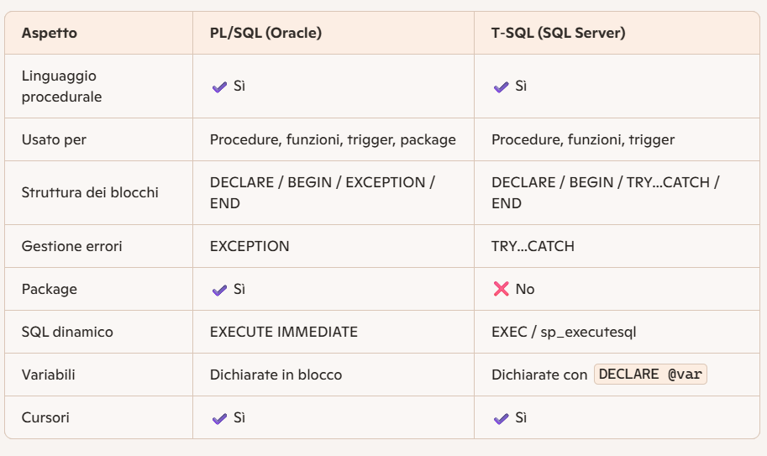

Esempio di blocco PL/SQL e T-SQL
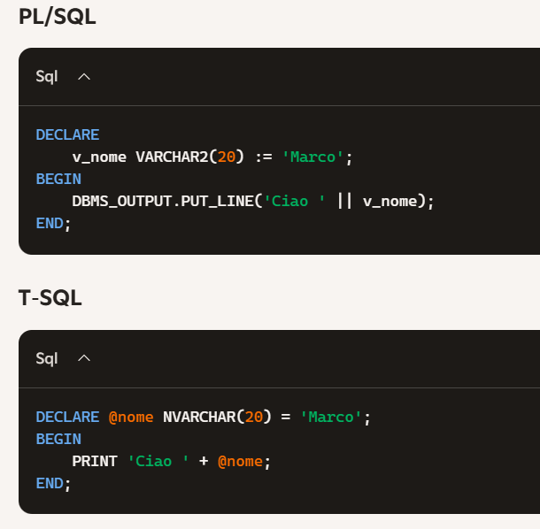

Esempio di gestione errori
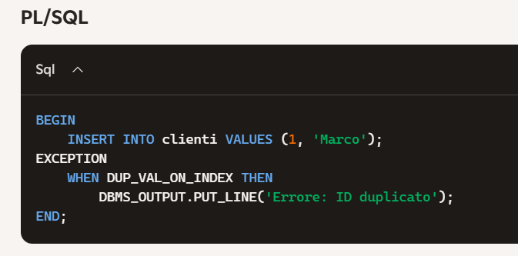
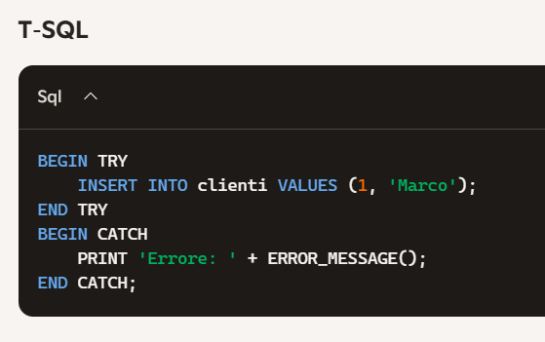

Esempio di cursori

Oracle
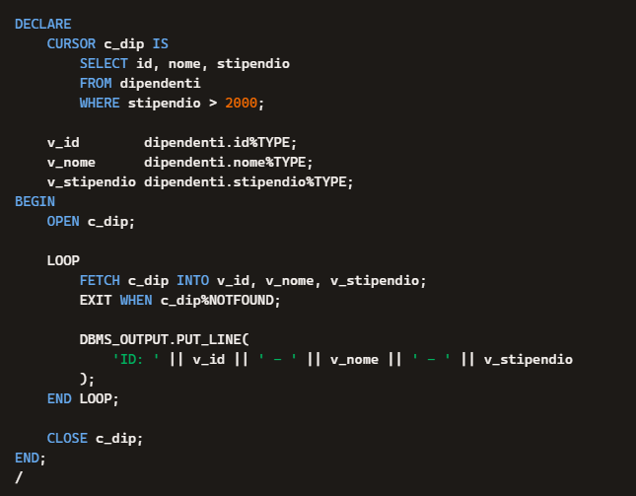
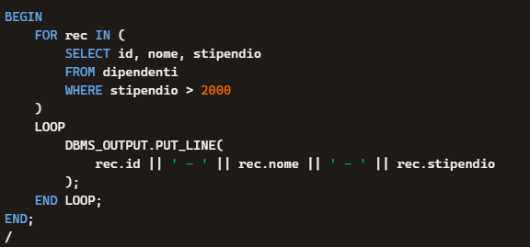
- gestisce automaticamente OPEN, FETCH, CLOSE
- sintassi più pulita
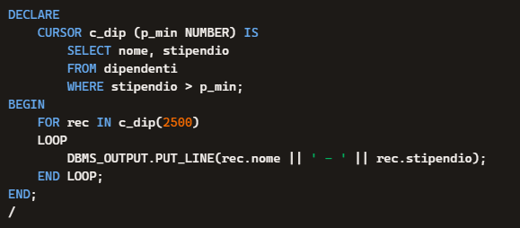
- gestione parametrica

SQL Server
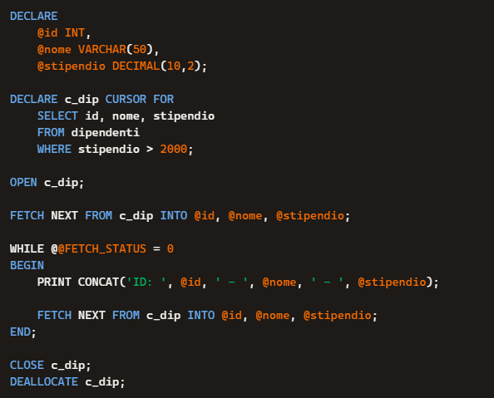
- sintassi più verbosa rispetto a Oracle
- uso di @@FETCH_STATUS
- necessità di DEALLOCATE
- si può usare la clausola FAST_FORWARD per rendere il cursore più efficiente
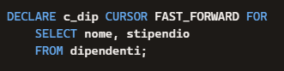

Differenze in pillole sui cursori
 | Oracle | SQL Server
Sintassi | più compatta | più verbosa
FOR LOOP | gestisce tutto automaticamente | non esiste
Parametrizzazione | nativa nei cursori | non supportata
Attributi cursore | %FOUND, %NOTFOUND, %ROWCOUNT | @@FETCH_STATUS
Chiusura | CLOSE | CLOSE + DEALLOCATE

Aspetto | Oracle | SQL Server
Modello di esecuzione | Integrato nel motore PL/SQL, più leggero | Procedurale, pesante,  RBAR (row-by-row)
Prestazioni | Molto più efficienti rispetto a SQL Server | Spesso lento su grandi volumi
Overhead | Basso: PL/SQL engine ottimizzato per loop | Alto: contesti, buffer, versioning, tempdb
Locking | Lock gestiti meglio, meno impattanti (solo nel caso di FOR UPDATE) | Lock più lunghi, rischio deadlock (dipende dal tipo di cursore)
Ottimizzatore | PL/SQL e SQL engine cooperano (SQL engine + PL/SQL engine) c’è comunque un punto di pesantezza fra i due motori quando si “parlano” | Poco sfruttato nei cursori
Sintassi | Semplice, con FOR LOOP automatico | Verbosa, complessa
Chiusura cursore | Automatico nei FOR LOOP | Necessari CLOSE + DEALLOCATE
Cursori parametrizzati | Supportati nativamente | Non supportati
Uso consigliato | Accettati e comuni in logiche procedurali | Solo casi eccezionali
Alternativa preferita | Set-based, ma i cursori non sono “nemici” | Set-based (JOIN, MERGE, APPLY)
Motore sottostante | PL/SQL è legato con SQL engine | T-SQL è meno integrato con il motore SQL

